**소프트웨어공학 과제 1- 의류 쇼핑 사이트**

21팀 B711134 이승환 B711211 허민욱 B936004 곽윤경

**0. 역할 분담**

|  |  |
| --- | --- |
| 이승환 | UseCase Diagram : 회원로그인, 회원가입, 상품정보조회 파트 보고서 : “회원가입, 로그인”  회원 관련Usecase Description, Requirement list 작성 UI Design : 회원가입, 로그인, 물품검색리스트Design |
| 허민욱 | UseCase Diagram : 판매자 파트 보고서 : “판매의류 등록조회,수정 / 판매완료조회” 판매자 관련 Usecase Description, Requirements 작성. UI Design : 판매의류 등록,조회,수정 페이지Design |
| 곽윤경 | UseCase Diagram : 구매자 파트 보고서 : “상품구매, 구매내역조회, 삭제, 환불”  구매자 관련 Usecase Description, Requirement list 작성 UI Design : 상품구매, 결제, 환불, 구매내역조회, 통계 페이지 Design |

**1. Requirement lists**

|  |  |  |
| --- | --- | --- |
| No. | Requirement | Use Case(s) |
| 1 | 구매자가 원하는 상품을 구매한다. | 상품 구매 |
| 2 | 상품 구매 시 추가 상품을 등록하는 경우 이를 포함하여 총 구매 금액을 결정한다. | 추가 상품 선택 |
| 3 | 구매를 원하는 상품을 결제한다. | 결제 |
| 4 | 구매자가 구입 후 4주가 지나지 않은 상품을 환불 신청하면 환불한다. | 환불 |
| 5 | 상품명, 제작회사명, 판매자, 가격, 평균 구매만족도, 구매일을 조회한다. | 구매 내역 조회 |
| 6 | 3개월이 경과된 구매 거래내역을 삭제한다. | 구매 내역 삭제 |
| 7 | 구매했던 상품에 대해 만족도를 평가한다. | 구매 만족도 평가 |
| 8 | 포인트 3000점 이상 적립되어 있는 경우 결제 시 포인트를 사용한다. | 포인트 사용 |
| 9 | 구매 금액의 1%를 포인트로 적립한다. | 포인트 적립 |
| 10 | 환불이 되는 경우 포인트가 반환된다. | 포인트 반환 |
| 11 | 물품을 판매하려는 회원은 판매하려는 물품을 등록할 수 있다. | 판매 의류 등록 |
| 12 | 회원이 판매중인 상품 리스트를 조회 할수 있다. 이때 특정상품을 선택 할 수 있다. | 판매 의류 조회 |
| 13 | 회원은 자신이 등록한 판매중인 물품의 정보를 수정할 수 있다. | 판매 의류 수정 |
| 14 | 회원은 자신이 등록한 판매중인 물품을 삭제할 수 있다. | 판매 의류 삭제 |
| 15 | 회원은 자신이 판매 완료한 상품을 조회할수 있다. | 판매완료 상품내역 조회 |
| 16 | 회원은 등록한 ID와 password로 사이트에 로그인해야 한다. | 로그인 |
| 17 | 회원은 로그아웃할 수 있다. | 로그아웃 |
| 18 | 월 말일에 모든 회원들에게 그 달에 대한 판매 및 구매 통계 정보를 이메일로 공지된다. | 판매/구매 통계 |
| 19 | 회원은 기본정보와 ID/Password로 회원가입을 할 수 있다. | 회원가입 |
| 20 | 회원은 이 사이트에서 탈퇴할 수 있다. | 회원탈퇴 |
| 21 | 회원은 검색조건을 선택하여 입력하면 해당하는 상품리스트를 출력한다. | 상품정보 조회 |
| 22 | 삭제된 구매 내역은 구매 통계 정보에서 제외한다. | 비기능적 |
| 23 | 회원은 등록한 상품이 하나도 없는 상태에서 탈퇴할 수 있다. | 비기능적 |
| 24 | 상품리스트에 대한 출력결과는 오름차순이며, 정렬순서를 변경 가능하다. | 비기능적 |
| 25 | 출력된 리스트에서 구매를 원하는 상품을 클릭하면 구매페이지로 이동한다. | 비기능적 |
| 26 | 물품의 필수정보 미입력시 등록이 되지 않는다. | 비기능적 |
| 27 | 판매의류 조회시 리스트형식으로 조회될 수 있게 한다. | 비기능적 |
| 28 | 필수 정보가 미입력된체로 수정시 수정이 완료되지않는다. | 비기능적 |
| 29 | 물품의 판매종료일이 지났거나 수량이 0이된 경우 판매완료 처리가 된다. | 비기능적 |
| 30 | 오름차순으로 정렬하여 상품에 대한 상품명,제작회사명,가격,판매된수량,평균 구매만족도를 출력한다. | 비기능적 |
| 31 | 회원이 로그아웃하면 프로그램은 자동으로 종료된다. | 비기능적 |

**2. Actor descriptions**

|  |  |
| --- | --- |
| Actor | Description |
| 구매자 | 상품을 구매하였거나 구매를 원하는 사이트 회원이다. 상품 정보를 조회하고 구매 및 환불할 수 있으며, 구매 내역을 관리할 수 있다. |
| 판매자 | 쇼핑몰 사이트의 물품을 판매하는 사이트 회원이다. |
| 회원 | 쇼핑몰 사이트에 계정이 존재하는 쇼핑몰 회원이다. 탈퇴 시 모든 사용권한이 소멸된다. |
| 택배 물품수거시스템 | 환불이 요청된 상품의 물품 수거를 신청한다. |
| 포인트 관리 시스템 | 상품 구매 시 포인트를 적립 및 사용하고 환불 시 반환한다. |
| 카드 결제 시스템 | 상품 구매 시 결제를 진행한다. |
| 구매 event | 구매 거래 발생 시 포인트 적립을 요청한다. |
| 환불 event | 환불 거래 발생 시 포인트 반환을 요청한다. |
| 6개월 경과 거래내역 삭제 event | 구매 후 6개월이 지난 거래내역을 삭제한다. |
| 매월 통계 공지 event | 매월 말일 모든 회원들에게 판매/구매 통계 정보를 이메일로 공지한다. |

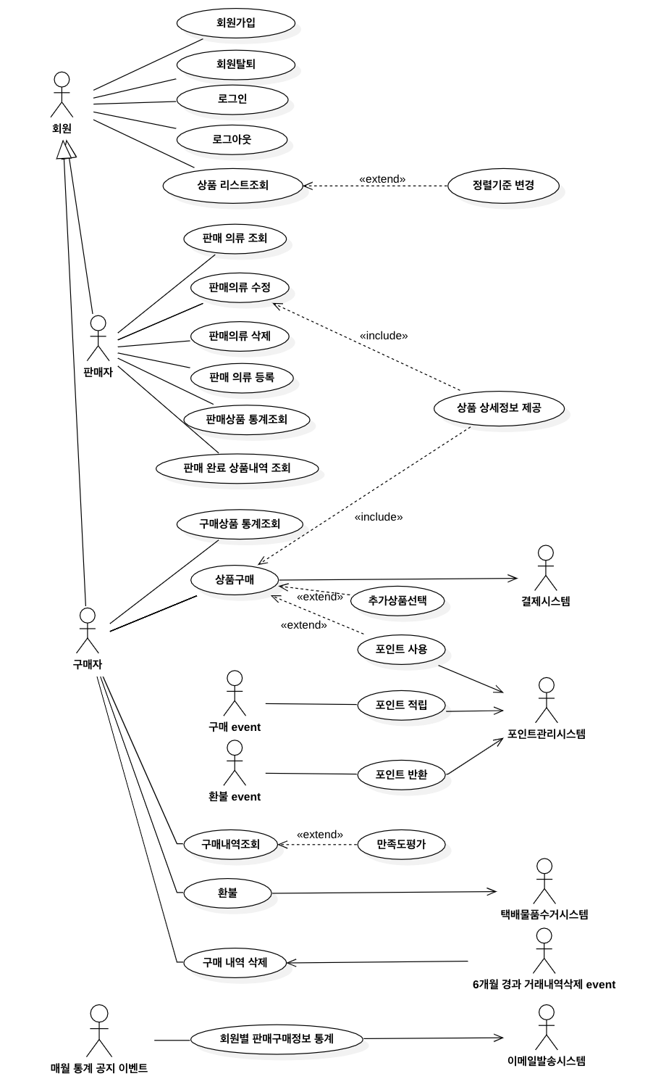**3. Use case diagrams**

**4. use case descriptions**

**4. UI screen design & Use case Description**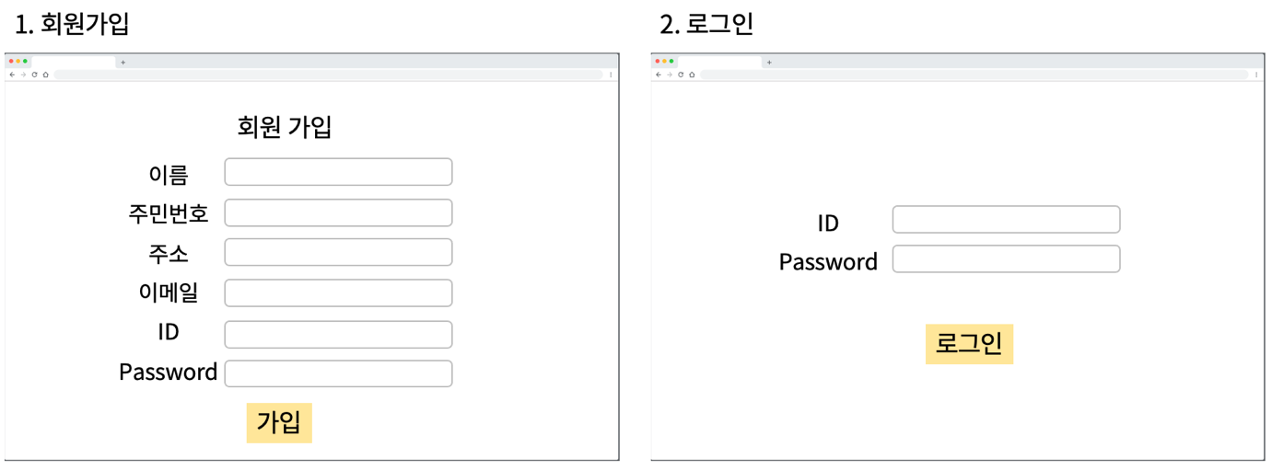

- 회원 가입

|  |  |
| --- | --- |
| Action | System Response |
| 1. 회원가입 버튼을 클릭한다. | 2. 회원 정보를 기입하는 화면을 보여준다. |
| 3. 회원 기본 정보를 입력하고 가입 버튼을 클릭한다. | 4. 회원가입 완료 메시지를 출력한다. |

- 회원 로그인

|  |  |
| --- | --- |
| Action | System Response |
| 1. 회원은 ID/Password를 입력 후, 로그인 버튼을 클릭한다. | 2. 로그인 성공 시 '로그인 되었습니다' 메시지를 출력하고, 실패 시 '회원정보가 일치하지 않습니다' 메시지를 출력한다. |

- 회원 로그아웃

|  |  |
| --- | --- |
| Action | System Response |
| 1. 회원은 로그아웃 버튼을 클릭한다. | 2. 로그아웃 완료 메시지를 출력하고 프로그램이 종료된다. |

- 회원 탈퇴

|  |  |
| --- | --- |
| Action | System Response |
| 1. 회원은 회원 탈퇴 버튼을 클릭한다. | 2. '탈퇴 처리가 완료되었습니다' 혹은 판매 등록된 상품이 있는 경우 '등록된 상품이 남아있어 탈퇴가 불가합니다' 메시지를 출력한다. |

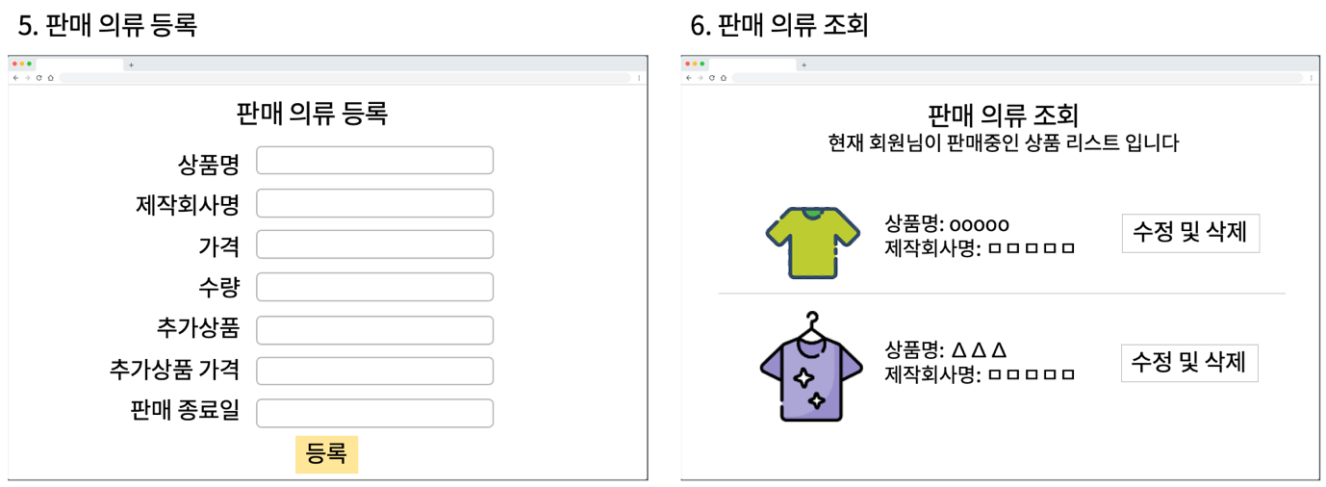

- 판매 상품 등록

|  |  |
| --- | --- |
| Action | System Response |
| 1.X | 2.해당 상품의 상세정보(상품명,제작회사명,가격,수량 추가상품,추가상품 가격, 판매 종료일 등..)를 입력하는 화면을 보여준다. |
| 3.판매 의류의 상세 정보를 입력 후 등록 버튼을 클릭한다. | 4.상세정보가 모두 입력되어 있을 경우 “상품등록이 완료되었습니다”메시지를 띄워주고 모두 입력되어 있지 않을 시 “상세정보를 모두 입력해주세요”메시지를 띄워준다. |

- 판매 의류 조회

|  |  |
| --- | --- |
| Action | System Response |
| 1. X | 2. 회원이 판매 등록한 상품의 리스트를 출력한다. |

- 판매 의류 수정

|  |  |
| --- | --- |
| Action | System Response |
| 1. X | 2.회원이 판매 등록한 상품 리스트를 출력한다. |
| 3.판매자는 특정 상품을 선택한다. | 4.해당 상품의 상세정보(상품명,제작회사명,가격,수량 추가상품,추가상품 가격, 판매 종료일 등..)를 보여준다. |
| 5.수정할 항목의 정보를 입력 후 수정 버튼을 클릭한다. | 6. 상세 정보가 모두 입력되어 있을 경우 “상품 정보 수정이 완료되었습니다” 메시지를 출력하고 모두 입력되어 있지 않을 시 “정보를 모두 입력해주세요”메시지를 출력한다. |
| 3’s inclusion : 해당 상품의 상세정보를 출력한다. |  |

- 판매 상품 삭제

|  |  |
| --- | --- |
| Action | System Response |
| 1. X | 2. 판매 등록된 상품 리스트를 출력한다. |
| 3.판매자는 특정 상품을 선택한다. | 4. 해당 상품의 상세정보(상품명,제작회사명,가격,수량 추가상품,추가상품 가격, 판매 종료일 등..)를 보여준다. |
| 5. 삭제 버튼을 클릭한다. | 6. "삭제 완료되었습니다" 메시지를 출력한다. |

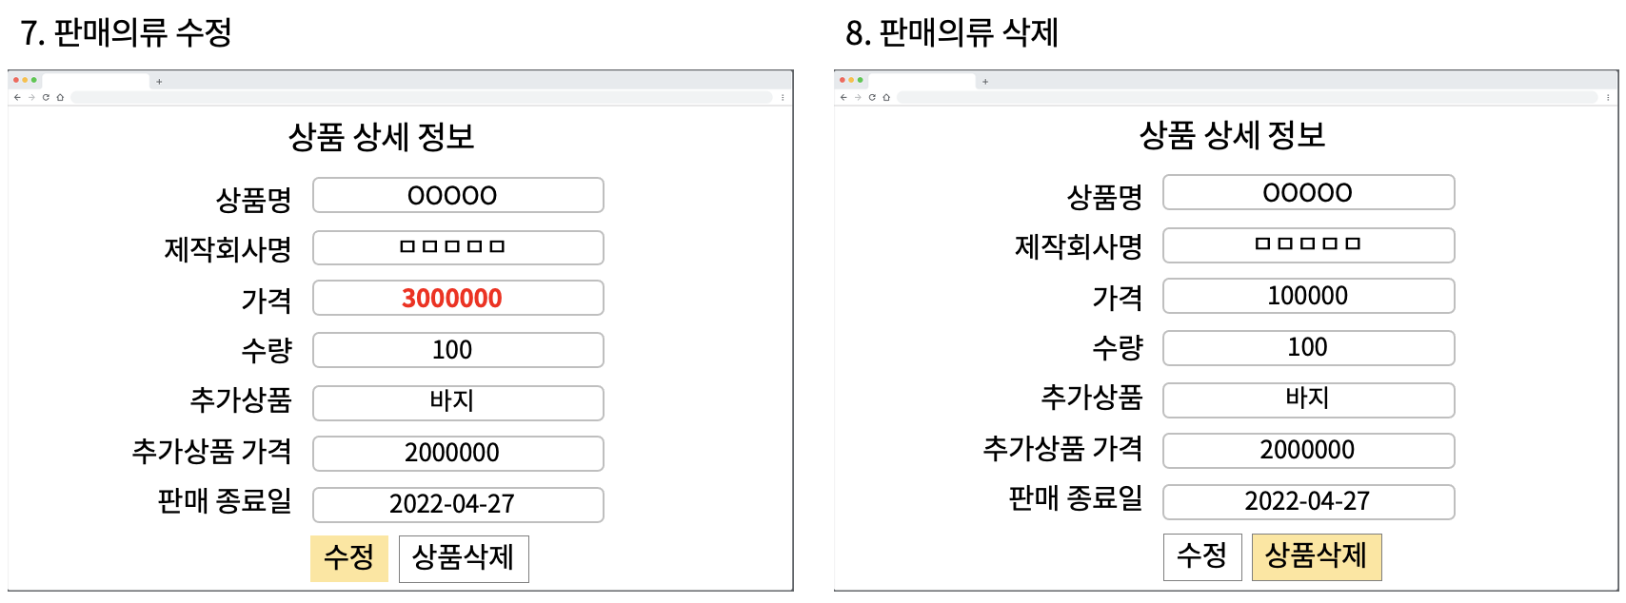

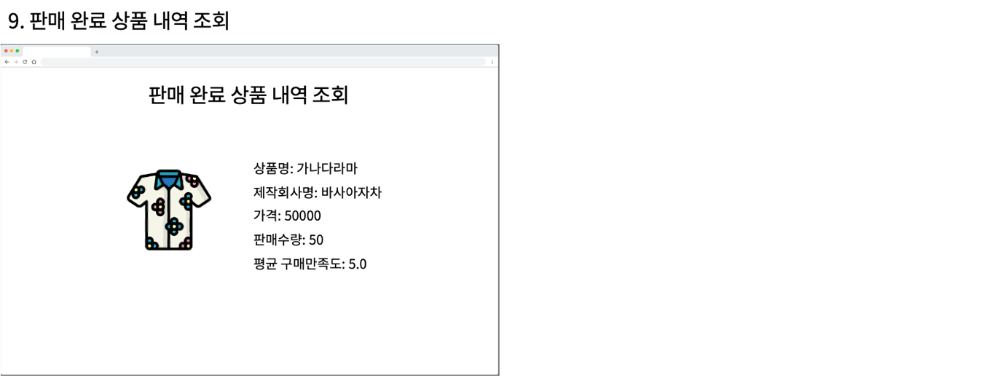

- 판매 완료 상품 내역 조회

|  |  |
| --- | --- |
| Action | System Response |
| 1.X | 2.판매종료일이 지났거나 남은 수량이 0이된 상품을 상품명의 오름차순으로 정렬하여 각 상품의 상품명,제작회사명,가격,판매된수량,평균 구매만족도를 출력한다.. |

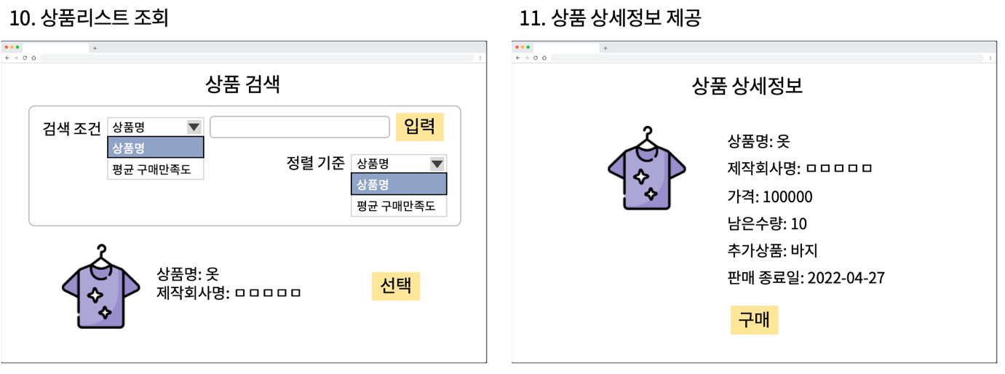- 상품 리스트 조회

|  |  |
| --- | --- |
| Action | System Response |
| 1.회원이 검색조건(상품명, 평균 구매만족도 중 하나) 을 선택하여 입력한다. | 2. 검색 조건에 맞게 상품명의 오름차순으로 정렬하여 상품리스트를 출력한다. |
| Extensions |  |
| step1 이후, 회원은 디폴트 정렬 기준(상품명)을 평균 구매만족도로 변경한다. | |

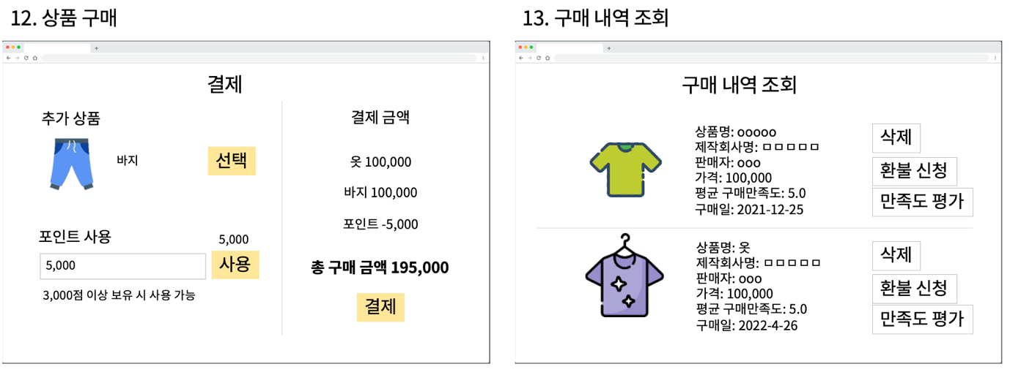

- 상품 구매

|  |  |
| --- | --- |
| Action | System Response |
| 1. 구매자가 상품리스트에서 구매를 원하는 상품을 선택한다. | 2. 해당 상품의 상세 정보(판매자, 상품명, 제작회사명, 가격, 남은 수량, 추가상품, 추가상품 가격, 판매 종료일, 평균 구매만족도)가 출력된다. |
| 3. 구매 버튼을 클릭한다. | 4. 추가상품 정보와 사용 가능한 포인트 정보를 출력하여 구매자로부터 결제 정보를 입력 받는다. |
| 5. 추가 상품 옵션을 선택하고, 사용할 포인트를 입력한다. | 6. 총 결제금액을 보여준다. |
| 7. 결제 버튼을 클릭한다. | 7. 결제 완료 시 '구매 완료되었습니다' 또는 결제 실패 시 '결제에 실패하였습니다' 메시지를 출력한다. |

- 구매 내역 조회

|  |  |
| --- | --- |
| Action | System Response |
| 1. X | 2. 회원이 구매한 모든 상품 내역을 오름차순으로 정렬하여 출력한다. |
| Extensions |  |
| step2이후, 구매자는 조회된 구매 내역 중 하나의 상품을 선택해 구매 만족도를 평가한다. | |

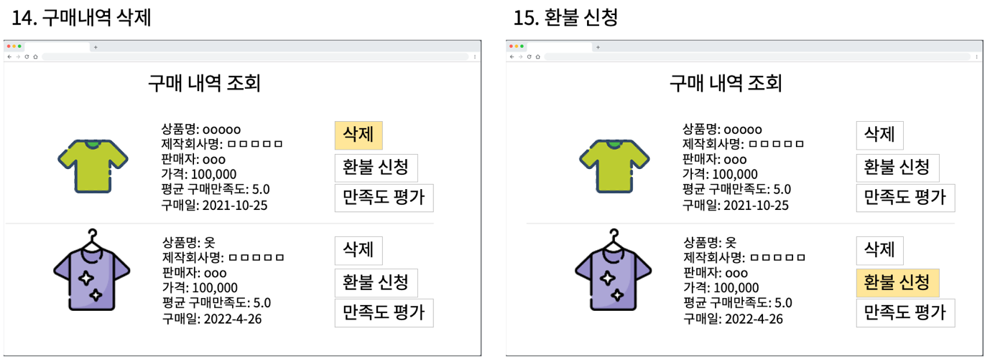

- 구매 내역 삭제

|  |  |
| --- | --- |
| Action | System Response |
| 1. X | 2. 회원이 구매한 모든 상품 내역을 오름차순으로 정렬하여 출력한다. |
| 3. 삭제할 상품을 선택한다. | 4. 3개월이 지나지 않은 거래의 삭제는 '3개월이 미경과되어 삭제가 불가합니다' 그렇지 않은 경우 '삭제가 완료되었습니다' 메시지와 선택된 상품이 삭제된 구매내역 화면을 출력한다. |

- 환불 신청

|  |  |
| --- | --- |
| Action | System Response |
| 1. X | 2. 회원이 구매한 모든 상품 내역을 오름차순으로 정렬하여 출력한다. |
| 3. 환불 신청할 상품을 선택한다. | 4. 구입 후 4주가 경과된 상품의 환불은 '환불을 신청할 수 없는 상품입니다'메시지를 출력하고 그렇지 않은 경우 '환불 및 물품 수거 신청이 완료되었습니다' 메시지를 출력한다. |

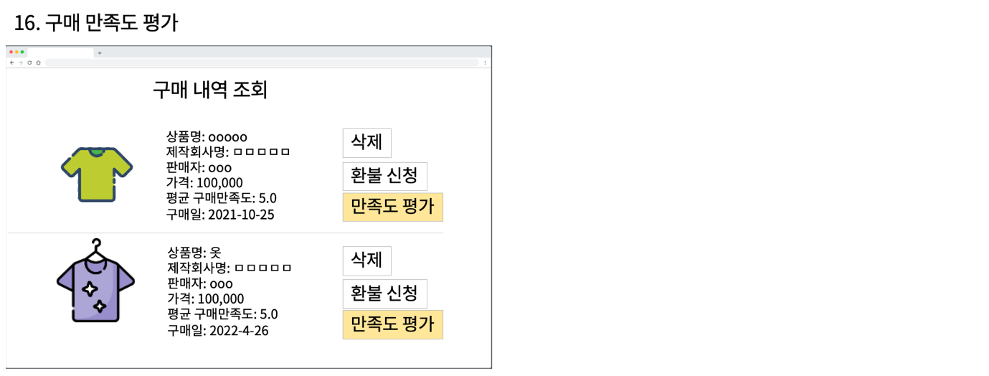

- 구매 만족도 평가

|  |  |
| --- | --- |
| Action | System Response |
| 1. X | 2. 회원이 구매한 모든 상품 내역을 오름차순으로 정렬하여 출력한다. |
| 3. 구매 내역 중 하나의 상품에 대해 만족도 평가 버튼을 클릭한다. | 4. 만족도 평가 화면을 출력한다. |

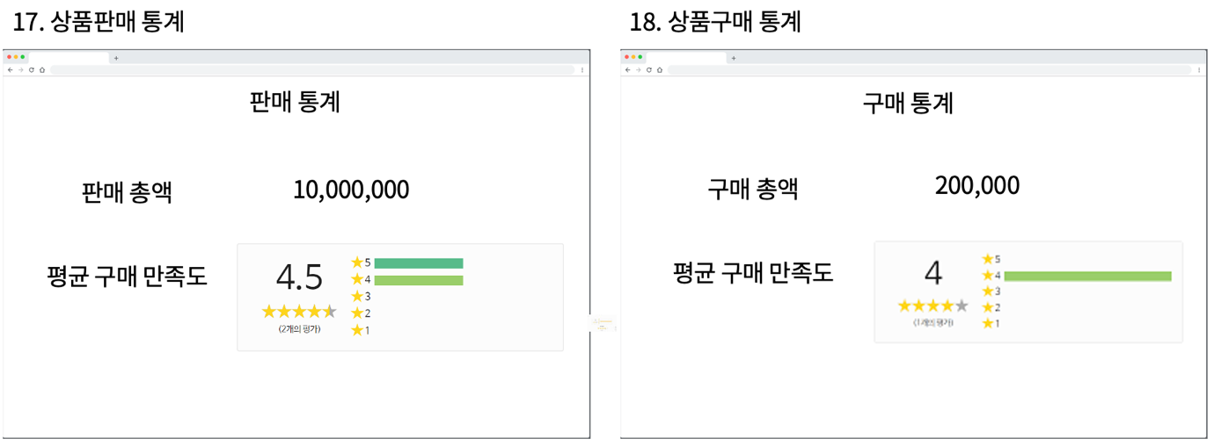  
- 판매 통계 기능

|  |  |
| --- | --- |
| Action | System Response |
| 1.X | 2.현재까지 판매한 모든 상품에 대한 총액 및 평균 구매만족도를 리스트로 출력해준다. |

- 구매 통계 기능

|  |  |
| --- | --- |
| Action | System Response |
| 1.X | 2.현재까지 구매한 모든 상품에 대한 총액 및 평균 구매만족도를 리스트로 출력해준다. |